МАДОУ «Детский сад общеразвивающего вида
с приоритетным осуществлением деятельности по познавательно-речевому направлению развития детей №15 «Кубэлэк»
Республика Татарстан, г. Набережные Челны.
Воспитатель Зиганшина Лилия Георгиевна
Конспект занятия по изучению светофора во второй младшей группе.

Незнайка на дороге.
Цели:
Формировать и расширять представления о правилах безопасности дорожного движения.
Закрепить знание о значении светофора, правила регулирования движения транспорта.
Учить наклеивать круги на прямоугольник, чередуя их последовательность (красный, жёлтый, зелёный).
Объяснить, что обозначает каждый свет светофора.
Материалы к занятию: макет светофора, нарезанные круги красного, жёлтого, зелёного цвета, прямоугольный лист бумаги, плакат с изображением дороги и светофора.
Ход занятия.
Ребята посмотрите кто пришёл к нам в гости. Вы его узнали?
Дети. Да это Незнайка.
Воспитатель. Незнайка, а что ты здесь делаешь, как ты попал к нам ?
Незнайка. Ребята я пришел к вам за помощью. Живу я здесь не далеко а мой лучший друг Знайка периехал на другую улицу. Теперь чтобы с ним увидится мне надо переходить дорогу, но там столько машин. Помогите мне пожалуйста, научите меня правильно переходить улицу.
Воспитатель. Ну что, ребята , поможем Незнайке.
Дети. Да!
Воспитатель. Незнайка садись вместе с ребятами и слушай внимательно.
(воспитатель загадывает загадку)
Он стоит на перекрёстках
Светит для детей и взрослых
Тот кто плохо его знает
На дороге пострадает
У него всего три цвета
Светит он для всей планеты
Он машин решает спор,
Всем знакомый ….(светофор).
Ответ детей.
Воспитатель. Правильно ребятки это светофор. Сейчас я расскажу вам о светофоре. Он следит за порядком на дорогах, чтобы люди и машины соблюдали правила дорожного движения.Ребята а какой он –светофор.?
Ответы детей (высокий, прямоугольный, цветной )
Воспитатель. Ребята, а давайте мы с вами сами попробуем сделать светофор. Мы разделимся на 2 группы - мальчики и девочки. На столах у Вас есть фигуры из которых вам и надо собрать светофор. Незнайка тоже будет собирать.(на столе есть прямоугольники , круги, квадраты, триугольники –чёрного, жёлтого, красного, зелёного цветов)
Воспитатель. Ребята посмотрите Незнайка правильно собрал свой светофор?
Дети. Нет.
Воспитатель.Какие он допустил ошибки?
Ответ детей.
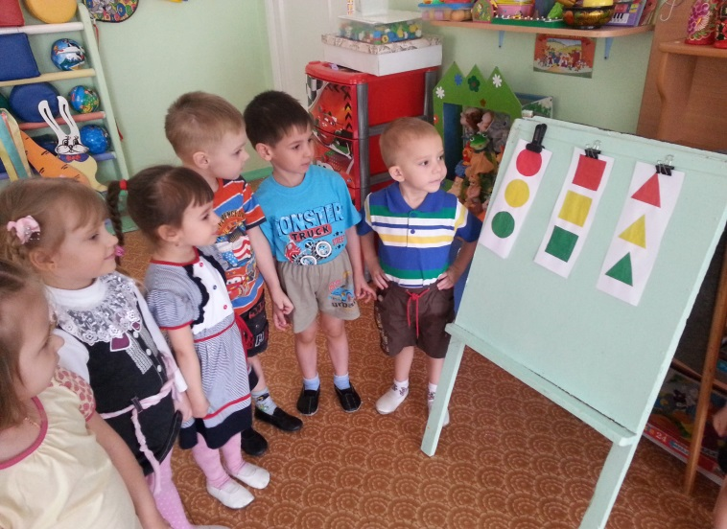 (где же правильный светофор?)
Воспитатель . Незнайка, а наши ребята правильно собрали светофор! Ребята ,давайте расскажем Незнайке каким должен быть светофор.( Показываем макет светофора, 1 ребёнок рассказывает стих)
Разноцветных три кружочка:
Красный светит - подожди
И на жёлтый - стой, дружочек,
На зелёный свет – иди!
Светофор даёт советы, как дорогу перейти.
Пешеходу в деле этом
Лучше друга не найти!
Воспитатель. Ну что Незнайка запомнил каким должен быть светофор?
А теперь чтобы Незнайка лучше всё запомнил поиграем в игру «Пешеходы и автомобили»
Воспитатель. А сейчас, ребята, давайте ещё раз повторим всё то ,что мы узнали о светофоре.
-Для чего нужен светофор?
-Где он стоит ?
-Какой он бывает?
-Что означают цвета светофора?
Воспитатель. Молодцы ребята Вы всё правильно запомнили . Давайте мы с вами тоже сделаем светофоры и подарим Незнайке, а он раздаст их своим друзьям и расскажет им о нашем новом друге Светофоре.
(ставим музыку «в гостях у сказки»)
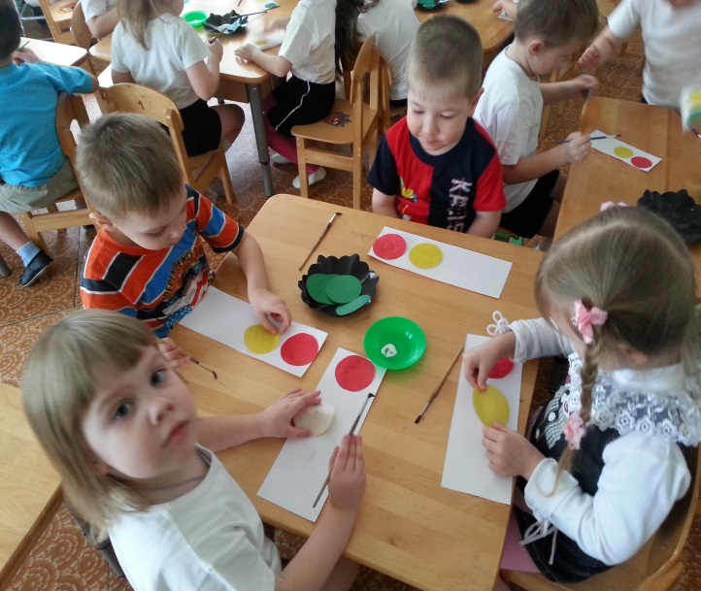 (Делаем подарок Незнайке)
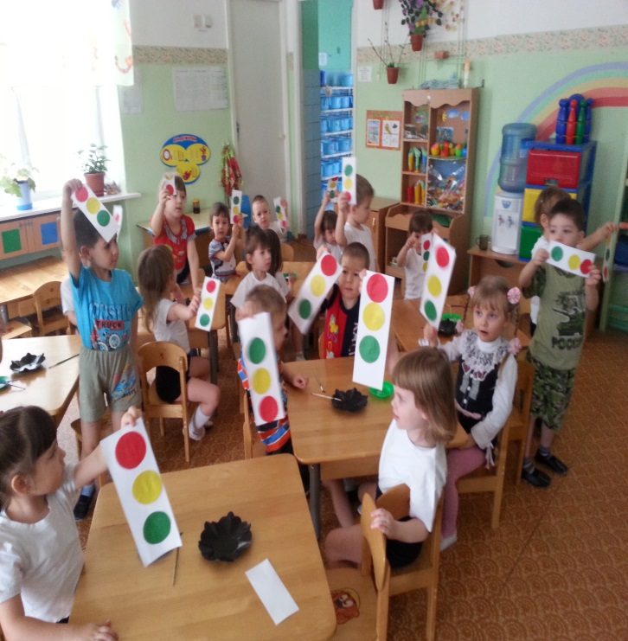(Вот какие мы молодцы)
Незнайка.Спасибо, ребята.Теперь мне всё стало понятно и мне очень хочется расказать всё что я узнал моим друзьям,а помогут мне в этом ваши подарки .Жаль с вами расставаться ,но мне пора домой.До свидания!
Воспитатель.До свидания Незнайка.

